**英語で**

**わいわい**

**クリスマス♪**

**わくわく**

**ドキドキレッスン**





|  |
| --- |
| 日時（好きな日を選んでください） |
| ❶12/16(金)　　16:25～17:15  ❷12/16(金)　　17:25～18:15  ❸12/19(月)　　16:30～17:20  ❹12/21(水)　　16:30～17:15 |

毎年恒例のクリスマスわくわくドキドキレッスン開催します‼

クリスマスに関する言葉を英語で学んだ後、みんなでその単語を使ってビンゴやジェスチャーゲームを楽しみながらレッスンができますよ♪

教室生以外の方も参加OKです♪

|  |
| --- |
| 対象の子 |
| 小学生高学年まで  （入会検討中の子や、教室生の兄弟姉妹の子も大歓迎です！！） |

|  |
| --- |
| 参加費 |
| ５００円（税込）  お菓子をプレゼントします♪加えて、イベントに参加くれた子全員に、「通常レッスン1回分」プレゼント！ |

|  |
| --- |
| わくわくドキドキレッスンの内容 |
| ❶クリスマスにちなんだ英単語を覚えます♪  ❷覚えた単語でビンゴや、ジェスチャーゲームを行います♪ |

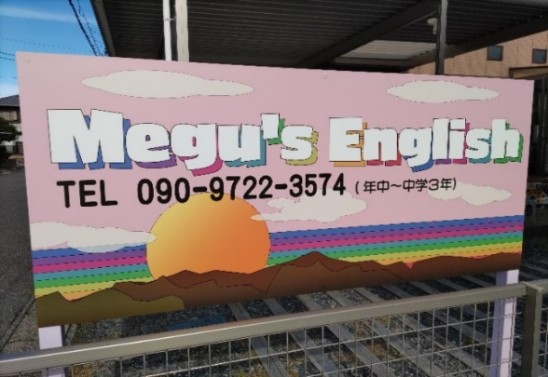

|  |
| --- |
| 申込先 |
| 申し込みはLineやインスタメール, お電話で！定員になり次第募集終了します。  Mail:sueta7m@hotmail.com  携帯090-9722-3574 （岡本まで） |

